Thịt viên phô mai béo ngậy

Những viên thịt mềm thơm phủ thêm một lớp phô mai béo ngậy
Nguyên liệu:
- 500g thịt bò băm
- 500g nhân xúc xích (hoặc thịt lợn băm)
- 4 tép tỏi, băm nhỏ
- 100g mùi tây, thái nhỏ
- 100g phô mai parmesan
- 5g muối
- 2g hạt tiêu
- 150g bột chiên xù
- 2 quả trứng
- 200ml sữa
- 700ml sốt marinara (hoặc sốt cà chua)
- 400g phô mai mozzarella
- 15ml dầu
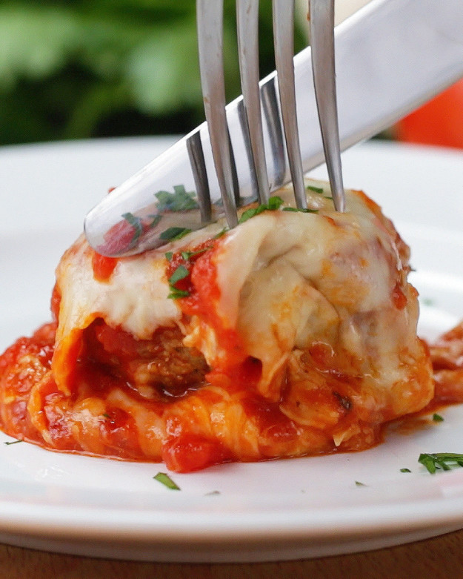
Cách làm:
- Làm nóng lò nướng lên 220°C.
- Trộn đều thịt bò, nhân xúc xích, tỏi, mùi tây, phô mai parmesan, muối, hạt tiêu, bột chiên xù, trứng và sữa.
- Nặn hỗn hợp thành từng viên thịt khoảng 130g.
- Làm nóng dầu trong chảo, chiên sơ cho thịt trong 2-3 phút tới khi có màu nâu ở cả 2 mặt và chỉ chín một nửa.
- Phết nửa số sốt marinara lên khay nướng, xếp thịt viên đã chiên sơ vào khay, phủ nốt số sốt còn lại lên trên thịt và rải phô mai mozzarella lên trên cùng.
- Bọc giấy bạc lên mặt khay nướng và bỏ lò ở nhiệt độ 220°C trong 25 phút hoặc tới khi phô mai đã chảy hết và thịt chín thấu.
- Bày ra đĩa, rắc thêm chút mùi tây thái nhỏ lên và thưởng thức.
Chúc các bạn thực hiện thành công!

Tổ nuôi sưu tầm

